

CADMATIC Outfitting

培训手册

Cable Router

电缆布线

文档编号：NC-SHA-TM306-00.00.00

目录

修订记录 2

1 概述 3

1.1 电缆布线的先决条件 3

1.2 电缆布线的基本流程 3

2 电缆管理器（Manage Cables） 4

2.1 电缆管理器的功能(Function of *Manage Cables*) 4

2.2 打开电缆管理器 5

2.3 电缆管理器的界面及其设置 6

3 浏览及查询电缆信息 7

3.1 按电缆的布线状态查询电缆信息 7

3.2 按电缆所属的系统查询电缆信息 9

3.3 查询通过指定对象的电缆信息 10

3.3.1 查询通过指定节点的电缆信息 11

3.3.2 查询通过指定通道的电缆信息 12

3.3.3 查询通过指定贯通的电缆信息 13

3.3.4 查询起始或者终止于指定舱室或者分段的电缆 14

3.3.5 查询通过指定舱室或者分段的电缆 14

3.3.6 自定义查询 14

4 创建电缆 15

4.1 手工创建电缆 15

4.1.1 电缆信息列表 15

4.1.2 电缆信息输入 16

4.1.3 功能按钮 17

4.1.4 复制电缆定义 18

4.2 成批导入电缆 18

4.2.1 在Excel文件中输入电缆信息 18

4.2.2 将Excel文件导出为XML文件 19

4.2.3 导入XML文件中的数据 20

5 电缆布线 21

5.1 电缆自动布线 21

5.2 电缆手工布线 21

5.3 删除电缆路径 21

6 电缆布线图 22

6.1 创建电缆布线图 22

6.2 标注电缆节点 24

修订记录

|  |  |  |  |  |  |
| --- | --- | --- | --- | --- | --- |
| 修订日期 | 修订版本号 | 修订内容 | 修订人 | 审核 | 审定 |
|  |  |  |  |  |  |
|  |  |  |  |  |  |
|  |  |  |  |  |  |
|  |  |  |  |  |  |
|  |  |  |  |  |  |
|  |  |  |  |  |  |
|  |  |  |  |  |  |

# 概述

Cadmatic系统提供了一个集成的电缆布线工具，通过这个工具，用户可以很容易地在PM模块中将电缆敷设到已经创建好的电缆托架上（或者手工创建的电缆通道上），并将敷设结构输出到图纸或者报表中。

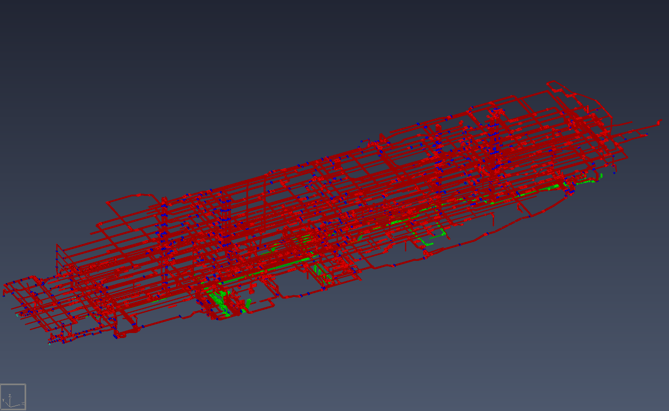

## 电缆布线的先决条件

在进行电缆布线之前，用户必须完成下面的几个事项：

1. 在模型中，必须有足够的电缆通道，基本上要求必须有电缆通道到达每一个舱室；
2. 检查电缆节点网络是否完整
3. 检查电缆托架所属的系统是否定义为电缆通道系统，如下图：

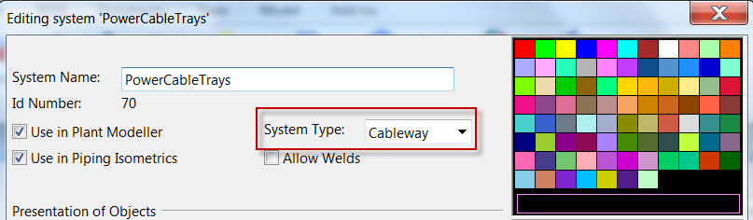

1. 启动电缆管理器后，添加必要的跨越通道（air jump），关闭不需要的通道，比如交叉通道之间自动生成的通道，如下图：

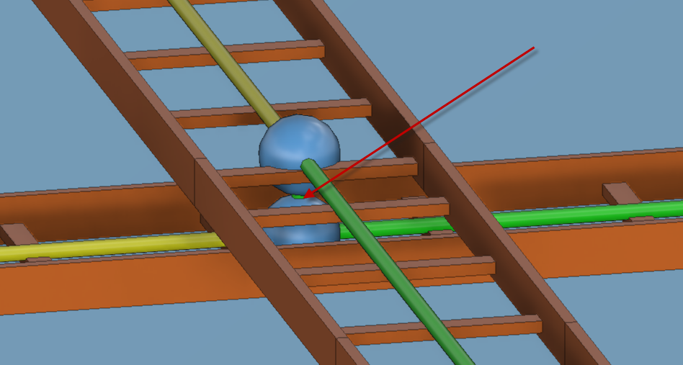

## 电缆布线的基本流程

1. 创建电缆
2. 自动/手工敷设电缆
3. 检查电缆的敷设结果，并批准
4. 输出电缆清单
5. 创建电缆敷设图

# 电缆管理器（Manage Cables）

## 电缆管理器的功能(Function of *Manage Cables*)

电缆管理器具备以下的基本功能：

1. 浏览电缆信息

用户可以根据电缆的布线状态（已布线，未布线等）分类浏览电缆的相关信息；也可以根据电缆所属的系统按照系统浏览电缆的信息；用户还可以查询通过指定节点或者通道的电缆相关信息或者自定义查询条件查询电缆信息。

1. 创建及修改电缆通道网络

电缆管理器启动时，会根据系统的默认设置及电缆托架模型自动创建电缆通道网络。进入电缆管理器后，用户可以根据需要手工修改电缆通道网络（添加、删除或者修改节点或电缆通道）。

1. 创建电缆

用户可以在电缆管理器中导入Diagram中创建的电缆、手工创建电缆或者通过Excel文件成批导入电缆；

1. 电缆布线

用户可以手工或者自动，半自动对电缆进行布线，也可以拷贝已经布好线的电缆的路径到新的电缆；

1. 自动生成电缆相关清单
2. 自动生成电缆相关图形
3. 其它相关功能

## 启动电缆管理器

用户可按照下面的步骤启动电缆管理器：

1. 选择**Tools**菜单

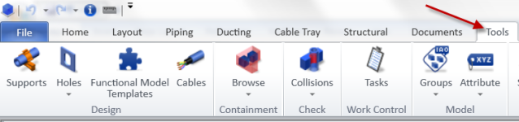

1. 选择**Cables**按钮

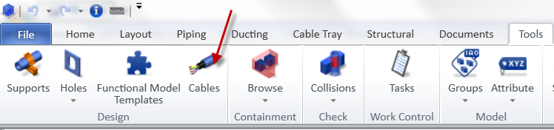

系统弹出电缆管理器窗口，在窗口出现前，系统自动检查并创建电缆节点网络，在显示电缆管理器窗 口的同时在三维窗口中显示电缆节点网络，如下图所示。

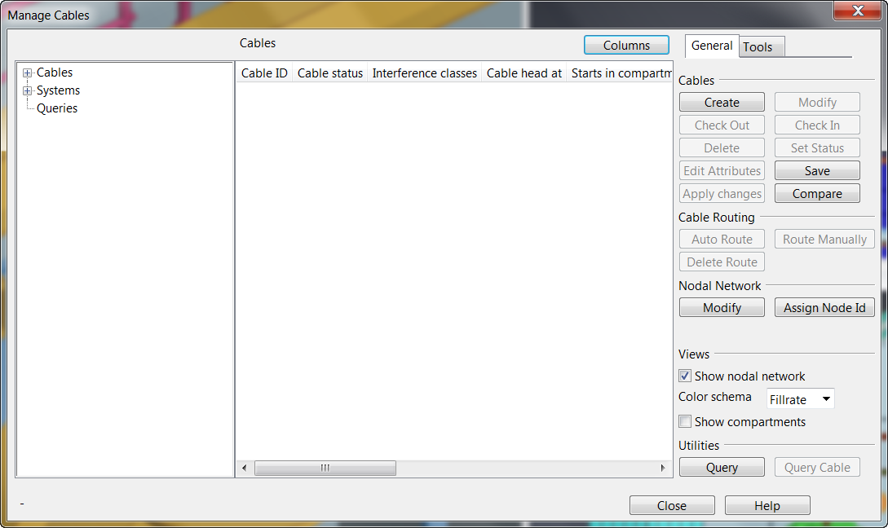

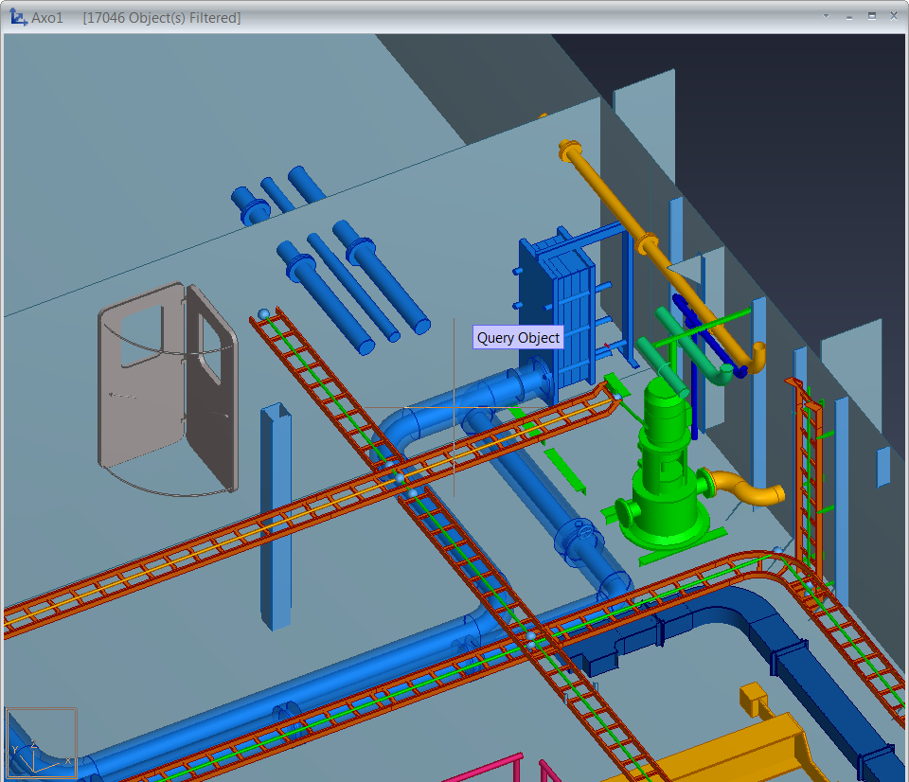

## 电缆管理器的界面

电缆管理器的基本界面如下图所示：

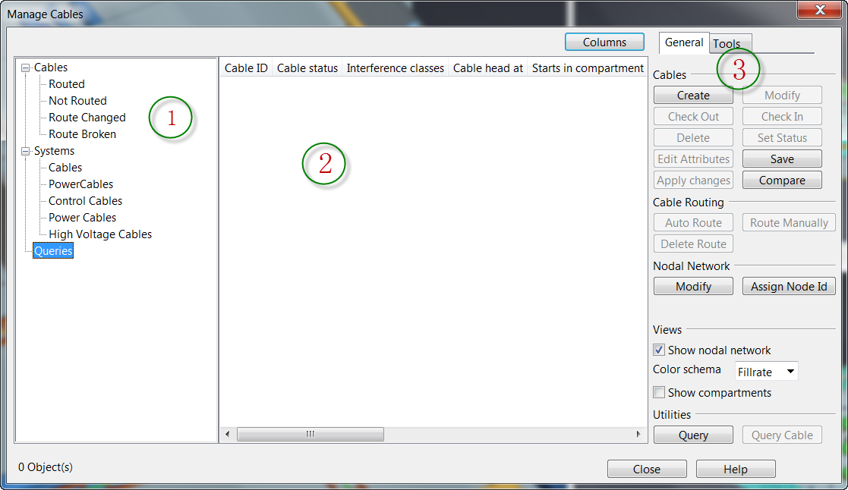

电缆管理器的界面主要分为三个区域：

电缆信息分类窗口 – 用于对已经存在的电缆按照一定的方式进行分类、查询；

电缆信息窗口 – 显示电缆的查询结果及电缆的相关信息

工具板 – 提供用于操作指定电缆的命令

# 浏览及查询电缆信息

用户可以在电缆信息查询窗口中根据需要选择并查询电缆的相关信息。下面是常用的查询方式。

## 按电缆的布线状态查询电缆信息

点击电缆信息窗口中**Cables**前的符号，将这个节点展开，如下图：

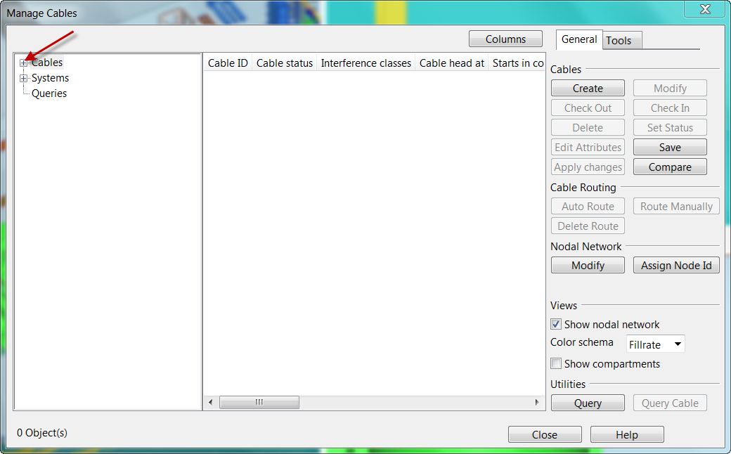

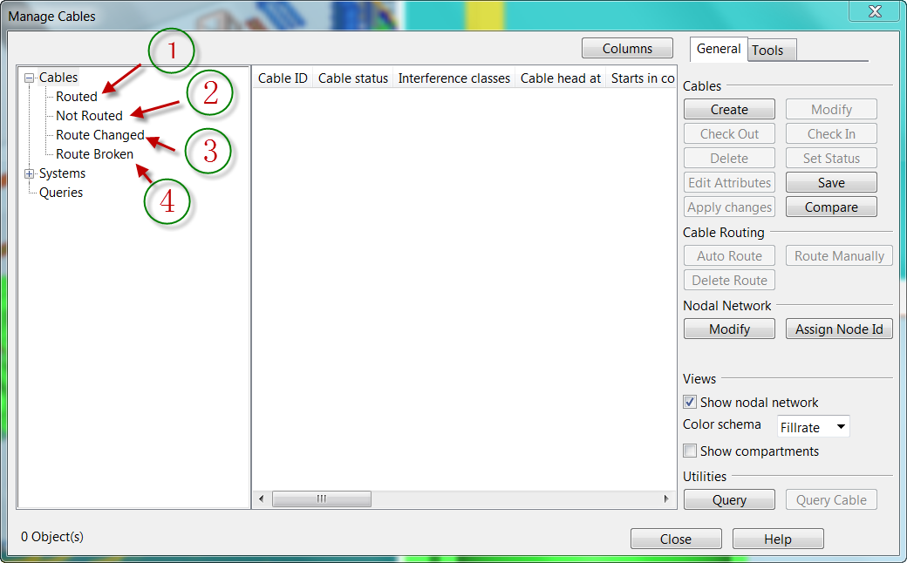

点击**Cables**节点下各个子节点，可以根据电缆的布线状态在电缆信息窗口中列出下面各种电缆的信息

列出设计区域中已经布好线的电缆

列出设计区域中尚未布线的电缆

列出设计区域中已经布好线，但是途经的电缆通道在布线后发生过更改的电缆

列出设计区域中已经布好线，但是途经的电缆通道部分或者全部被删除的电缆

如下图：

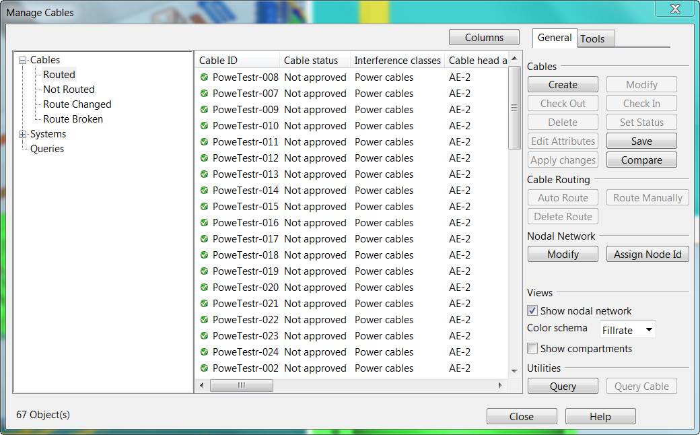

点击电缆信息窗口中各个列的列标题，可以根据所点击的列对电缆的显示顺序进行排序。

## 按电缆所属的系统查询电缆信息

点击电缆信息窗口中**Systems**前的符号，将这个节点展开，如下图：

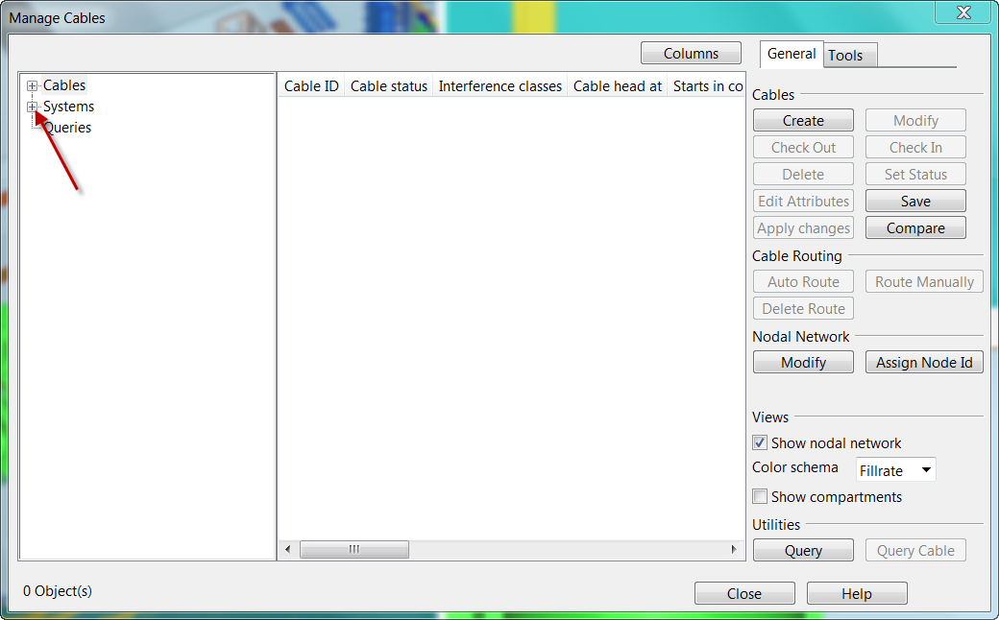

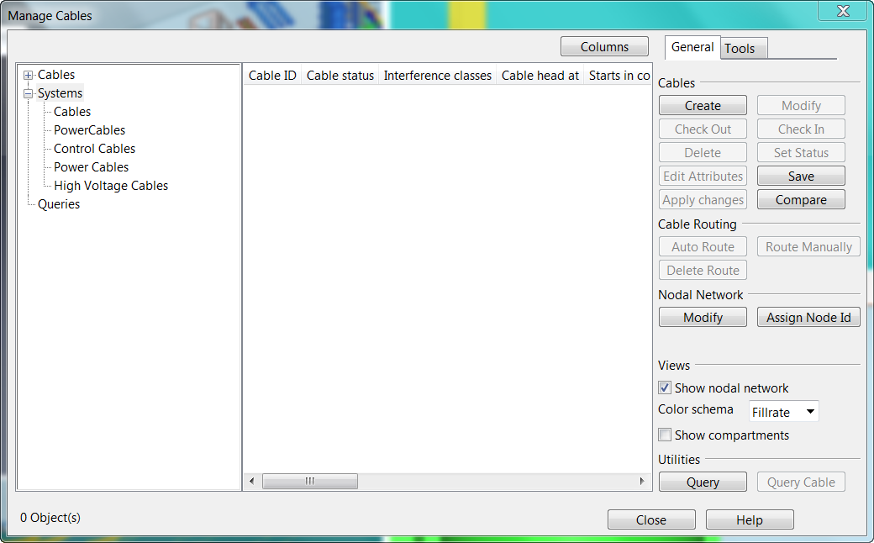

点击**Systems**节点下各个子节点，可以列出各个系统下的电缆及其信息，如下图所示：

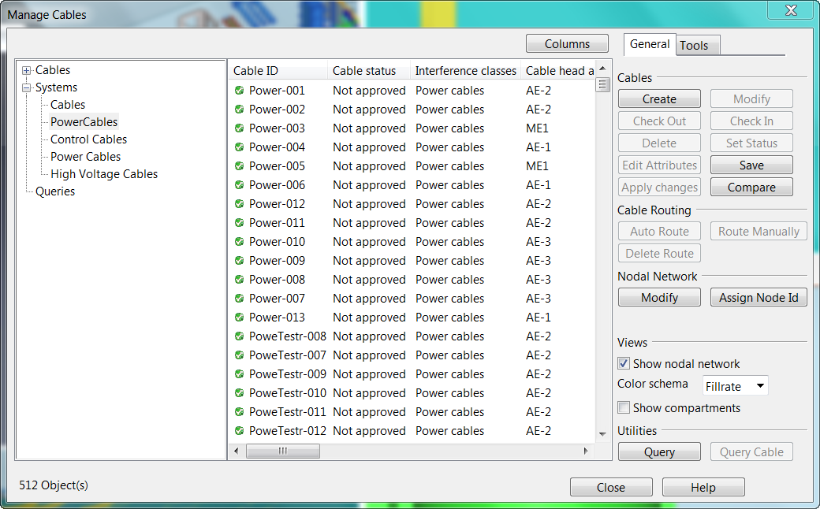

点击电缆信息窗口中各个列的列标题，可以根据所点击的列对电缆的显示顺序进行排序。

## 查询通过指定对象的电缆信息

在电缆信息查询窗口中右击节点Queries，系统弹出快捷菜单，如下图所示：

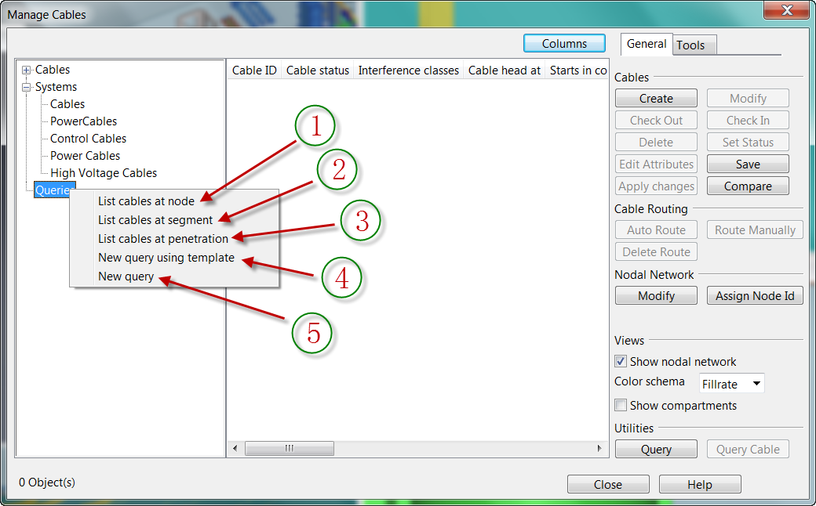

这些快捷菜单的功能分别为：

查询通过指定节点的电缆及其信息

查询通过指定通道的电缆及其信息

查询通过指定电缆贯通的电缆及其信息

查询符合预定义的条件的电缆及其信息

查询符合自定义查询条件的电缆的及其信息

用户可以通过这些快捷菜单，在三维建模窗口中指定查询对象，系统将符合条件的电缆及其相关信息在电缆信息窗口中显示。

### 查询通过指定节点的电缆信息

选择快捷菜单，电缆管理器窗口隐藏起来，同时系统提示Pick Node。

在三维窗口中点击要查询的节点，直到节点被加亮（变成白色），如下图：

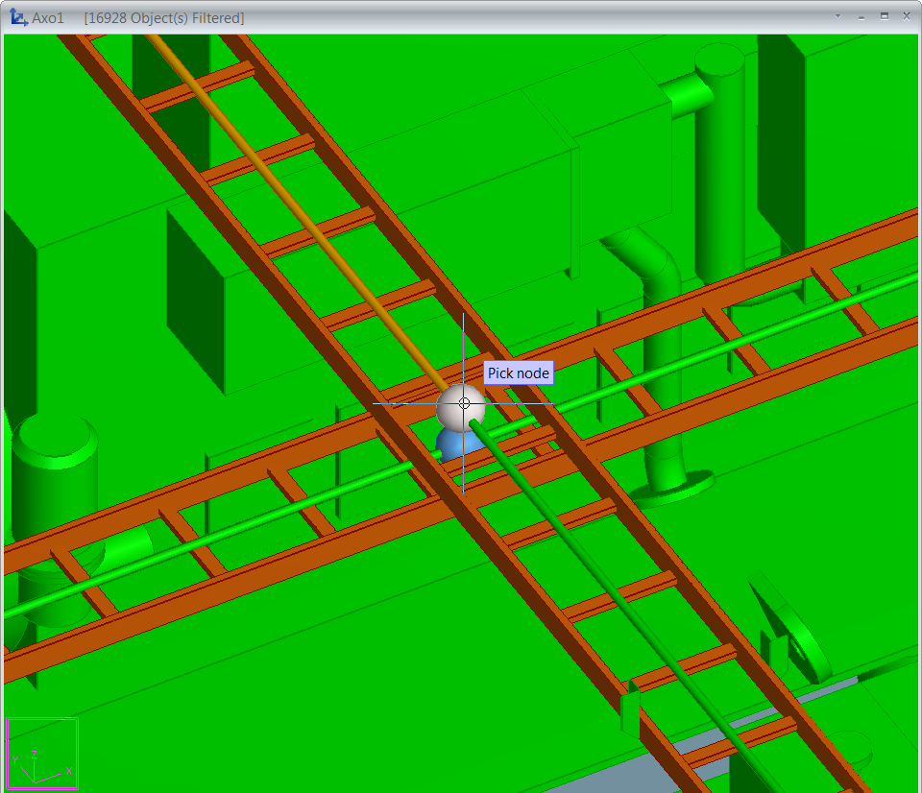

敲回车键，电缆管理器重新显示出来，并且在电缆信息窗口中显示通过所选节点的所有电缆的相关信 息，如下图：

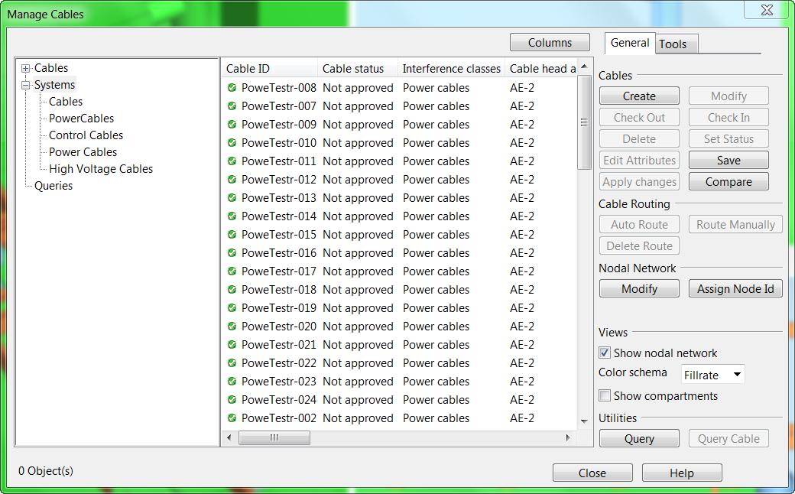

### 查询通过指定通道的电缆信息

选择快捷菜单，电缆管理器窗口隐藏起来，同时系统提示Pick Segment。

在三维窗口中点击要查询的通道，直到通道被加亮（变成白色），如下图：

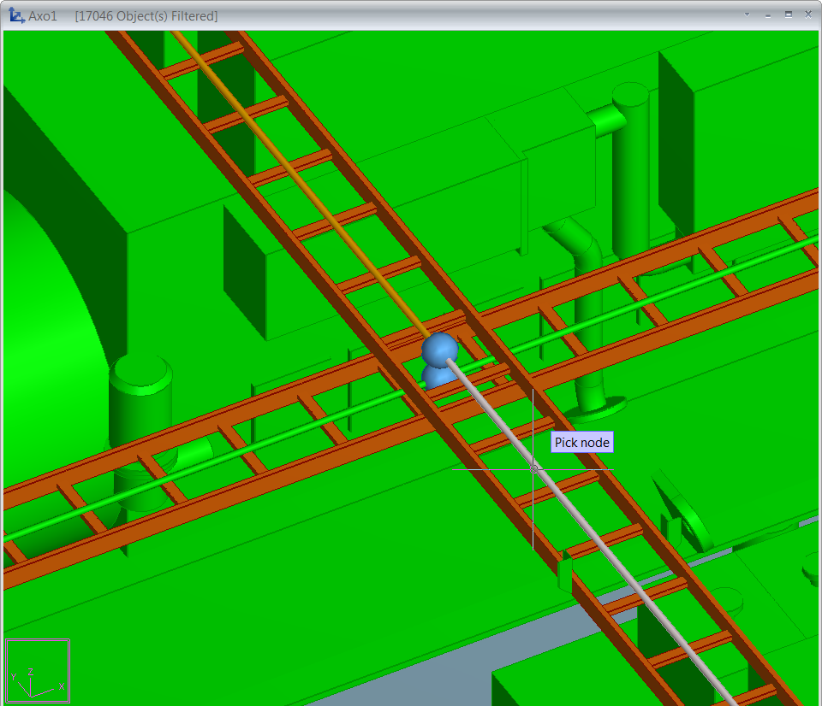

敲回车键，电缆管理器重新显示出来，并且在电缆信息窗口中显示通过所选通道的所有电缆的相关信 息，如下图：

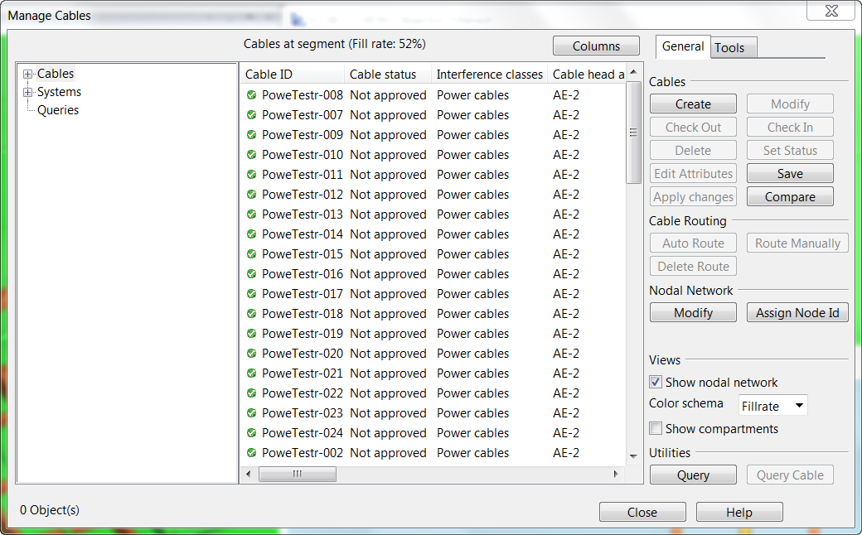

在这个窗口中，系统除了在电缆信息窗口列出所有通过这个通道的电缆信息外，还在电缆信息窗口的 上方列出了这个电缆通道的填充率（占空比）。

### 查询通过指定贯通的电缆信息

选择快捷菜单，电缆管理器窗口隐藏起来，同时系统提示Pick Penetration Object。

在三维窗口中点击要查询的电缆贯通，直到电缆贯通被加亮（变成白色），如下图：

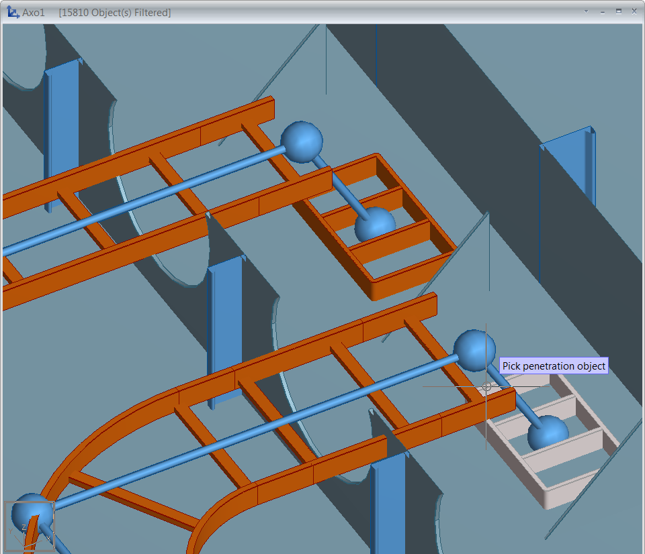

敲回车键，电缆管理器重新显示出来，并且在电缆信息窗口中显示通过所选电缆贯通的所有电缆的相 关信息，如下图：

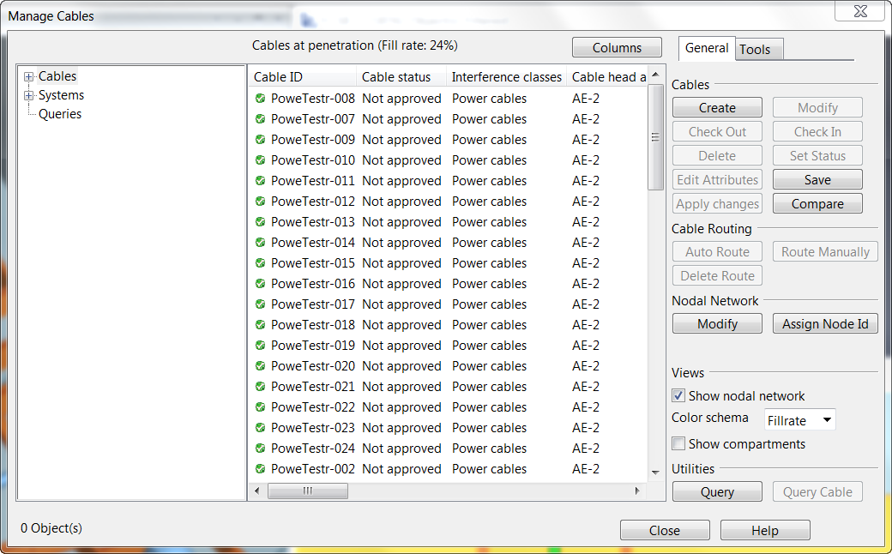

在这个窗口中，系统除了在电缆信息窗口列出所有通过这个电缆贯通的电缆信息外，还在电缆信息窗 口的上方列出了这个电缆贯通的填充率（占空比）。

### 查询起始或者终止于指定舱室或者分段的电缆

### 查询通过指定舱室或者分段的电缆

### 自定义查询

### 查询电缆贯通信息

# 创建电缆

在进行电缆布线之前，用户必须先创建电缆并定义电缆的相关信息，包括电缆的材料以及起始设备（或起始位置），终止设备（或终止位置），电缆类型等相关信息。这些信息可以通过程序的图形界面输入，也可以通过Excel表按照预先定义好的格式输入后通过XML文件导入到系统中。

## 手工创建电缆

在电缆管理器中选择**Create**菜单，如下图所示：

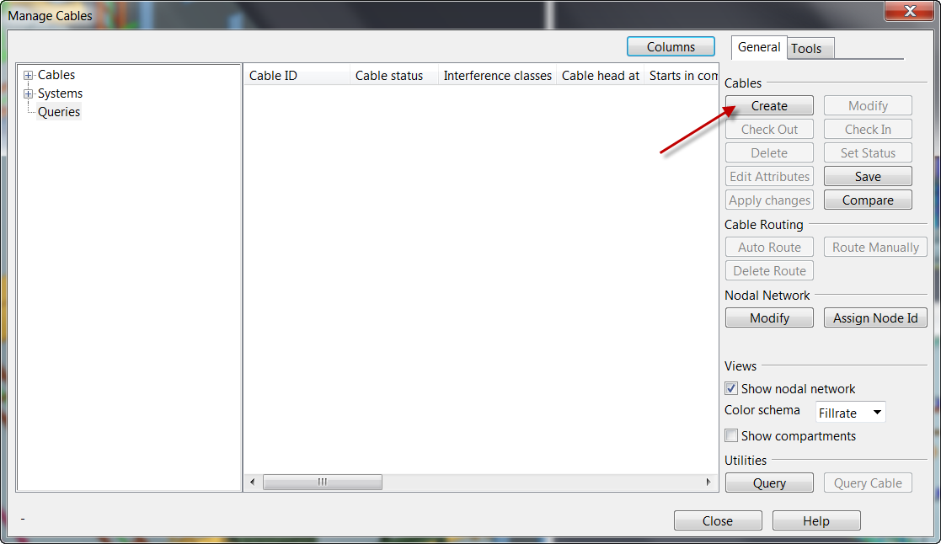

系统弹出如下窗口：

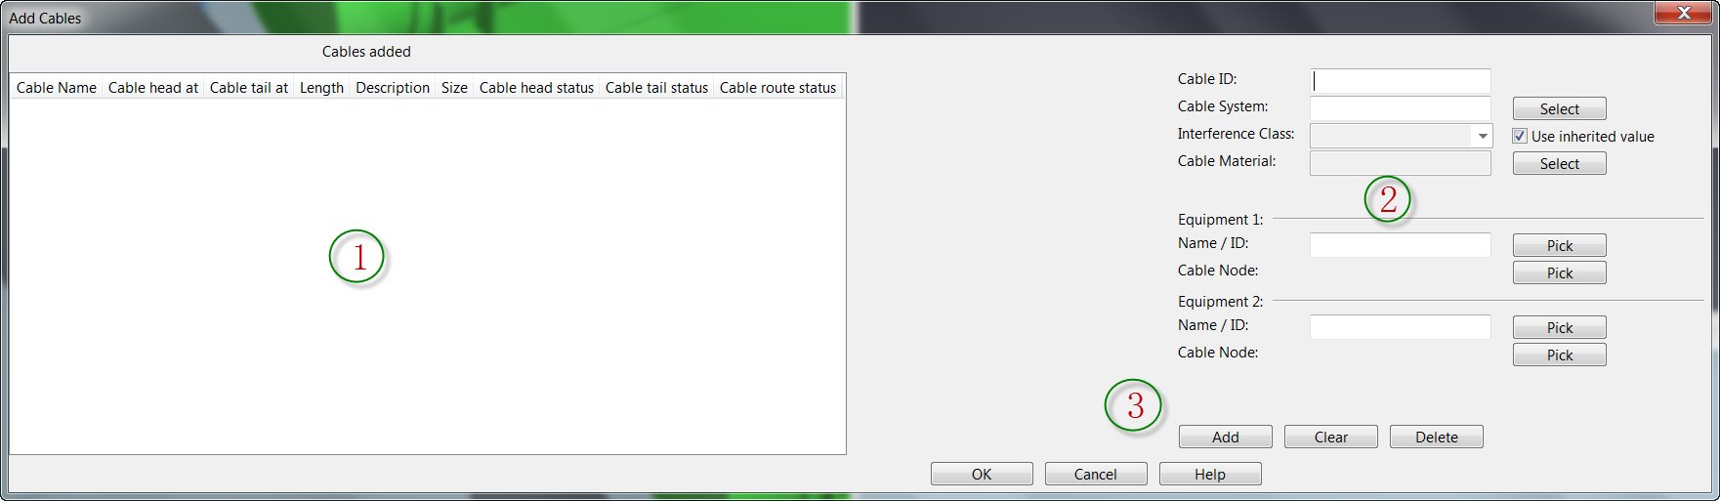

窗口分三个功能区

电缆信息列表

电缆信息输入

功能按钮

用户可在此窗口中输入电缆的相关信息后创建电缆。

### 电缆信息列表

在电缆信息列表中，列出了当前已经定义的电缆的相关信息。

必须要注意，这个列表列出的电缆信息只是暂时存在，用户必须确认以后（按**OK**按钮），所列的电 缆才会被创建。如果用户取消定义（按**Cancel**按钮），这些电缆的定义会消失。

电缆信息列表中显示了电缆的下列内容，如下图所示：

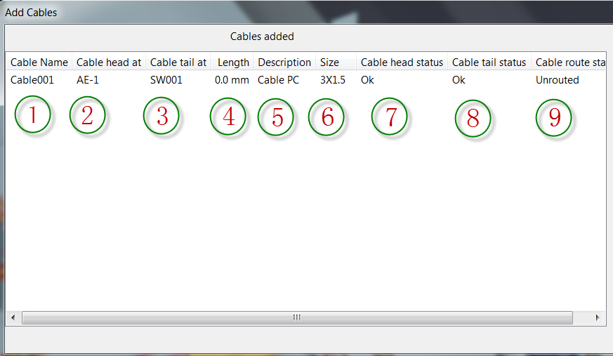

电缆名称

首设备名称

尾设备名称

电缆长度

电缆材料名称

电缆规格

电缆首点状态

电缆尾点状态

电缆布线状态

### 电缆信息输入

用户可以在如下图所示的信息输入区域输入电缆的相关信息后创建电缆。

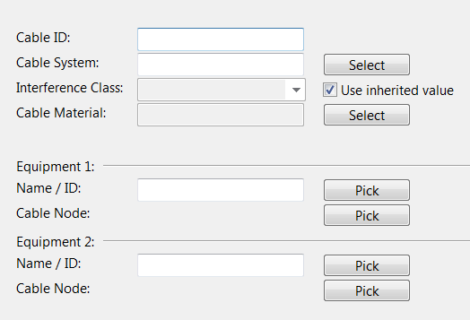

1. 电缆名称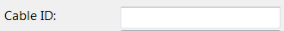

用户可以在这个输入框中输入电缆的名称，注意电缆的名称在整个项目中必须是唯一的，否则系统会提示出错

1. 电缆系统

用户可以在这个输入框中直接输入电缆系统的名称，也可以选择**Select**按钮，在系统弹出的选择框中选择系统，如下图：

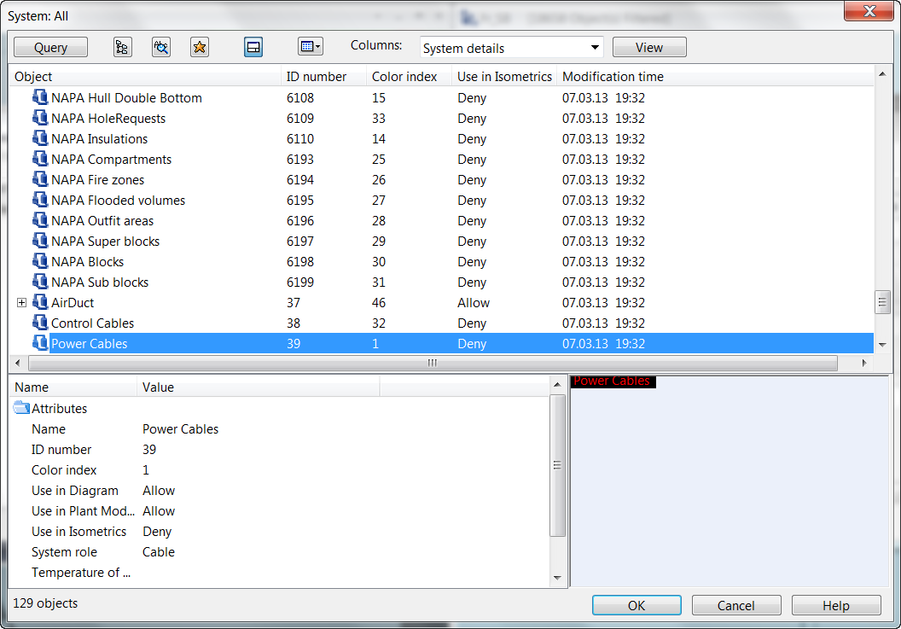

1. 电缆类型

如果勾选了**Use inherited value**选项，电缆类型直接继承电缆系统定义中的电缆类型；

如果不勾选**Use inherited value**选项，用户可以在下拉列表中选择电缆类型，如下图：

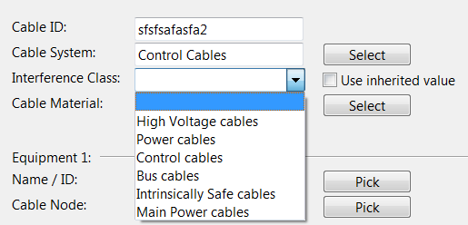

1. 电缆材料

用户点击**Select**按钮后，可以在零件选择窗口中选择电缆材料，如下图：

1. 起始设备

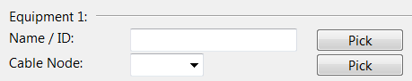

用户可以在**Name / ID**输入框直接输入设备的名称（ID），输入并回车后，系统将这个设备的连接点在**Cable Node**中列出，用户可以选择电缆的连接点；

用户也可以选择**Name / ID**输入框后面的**Pick**按钮，在建模窗口中点击设备，直到设备被加亮（白色），然后回车，系统将设备的名称自动填入输入框中，并将**Cable Node**自动设置为Orign；

用户也可以选择**Cable Node**下拉列表后面的**Pick**按钮，在建模窗口中点击设备，直到设备上你所需要的连接点被加亮（白色），然后回车，系统将设备的名称自动填入输入框中，并将**Cable Node**自动设置为你选择的连接点；

1. 终止设备

与起始设备相同

### 功能按钮

1. 

将输入的电缆信息添加到电缆信息列表中，注意这个时候电缆还没有创建。

1. 

清除电缆信息输入框中的内容。

1. 

删除在电缆信息列表中选中的电缆信息，注意一次只能选择并删除一个电缆。

1. 

创建电缆信息列表中显示的电缆并退出电缆信息输入窗口。

1. 

退出电缆信息输入窗口。

1. 

显示帮助内容。

### 复制电缆

点击电缆信息列表中的要复制的电缆，电缆的信息被拷贝到电缆信息输入区中，这时用户可以修改电 缆的名称及其它的相关信息后，再将这个新的电缆添加到电缆信息列表中，实现了电缆定义的复制。

## 成批导入电缆

在实际的设计工作中，手工定义电缆的工作方式因为效率低，比较少用。

### 在Excel文件中输入电缆信息

用户可以按照一定的格式在Excel文件中输入电缆的相关信息，建议直接使用CADMATIC提供的 Excel文件模板，通常情况下，不必对这个模板做任何修改，如果确有必要，请联系CADMATIC。

CADMATIC提供的Excel模板的输入格式如下图：

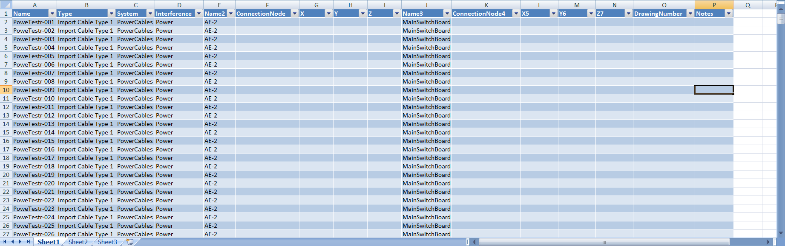

表中各个字段输入的内容如下：

1. Name

电缆名称，也即电缆的ID;

1. Type

电缆材料代号，每个代号对应零件库中的一个特定的电缆材料，代号与电缆材料的对应关系由用户自行设置。设置方法请参考本培训手册的第8章。在导入前必须在系统中设置好电缆材料代号，否则导入时系统会报错；

1. System

电缆所属的系统名称，必须预先在数据库中定义好相关的系统，否则导入时系统会报错。

1. Interference

电缆的类型代码，电缆的类型代码与系统中定义的电缆类型分类码一一对应，两者的对应关系由用户自己定义，定义方法设请参考本培训手册的第8章。在导入前必须预先定义好这个对应关系，否则导入时系统会报错；

1. Names

电缆的起始设备名称，设备模型必须已经创建好，否则导入时系统会报错；

1. ConnectionNode

电缆连接点编号，可选填，如果不填，默认为起始设备的参考原点；

1. X

电缆起始点的X坐标，如果没有起始设备（未建模或者备用线等），可以直接输入电缆起始点的坐标X,Y,Z坐标。如果已经定义了起始设备，则可以不用填写；

1. Y

与7相同；

1. Z

与7相同；

1. Name3

电缆的终止设备名称，设备模型必须已经创建好，否则导入时系统会报错；

1. ConnectionNode4

缆连接点编号，可选填，如果不填，默认为终止设备的参考原点；

1. X5

与7相同；

1. Y6

与7相同；

1. Z7

与7相同；

1. DrawingNumber
2. Notes

### 将Excel文件导出为XML文件

在Excel表中将电缆的相关信息填写完整后，将Excel内容导出为XML文件，导出步骤如下：

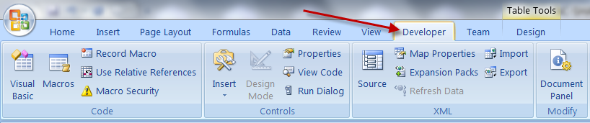

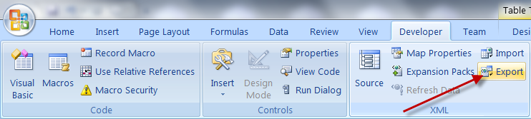

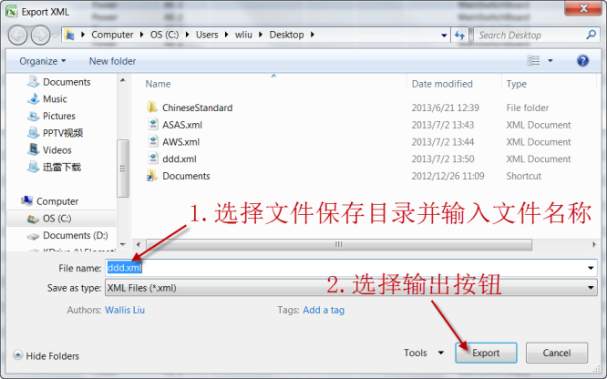

### 导入XML文件中的数据

操作步骤如下：

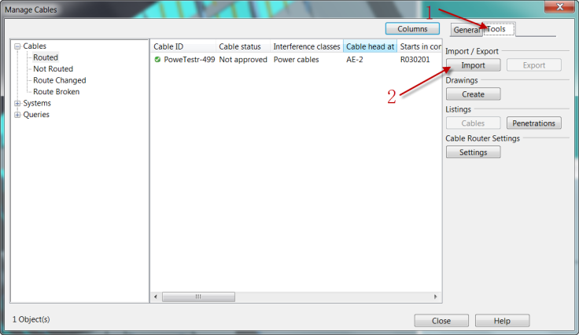

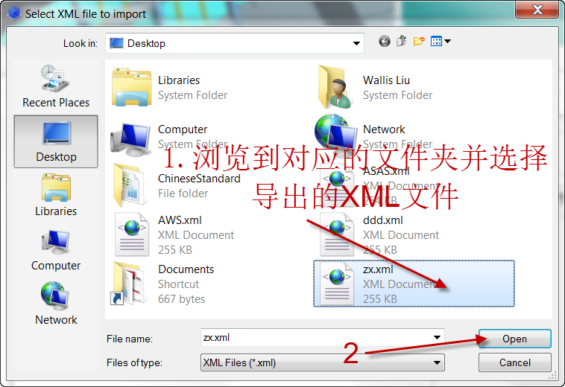

系统显示导入结果：

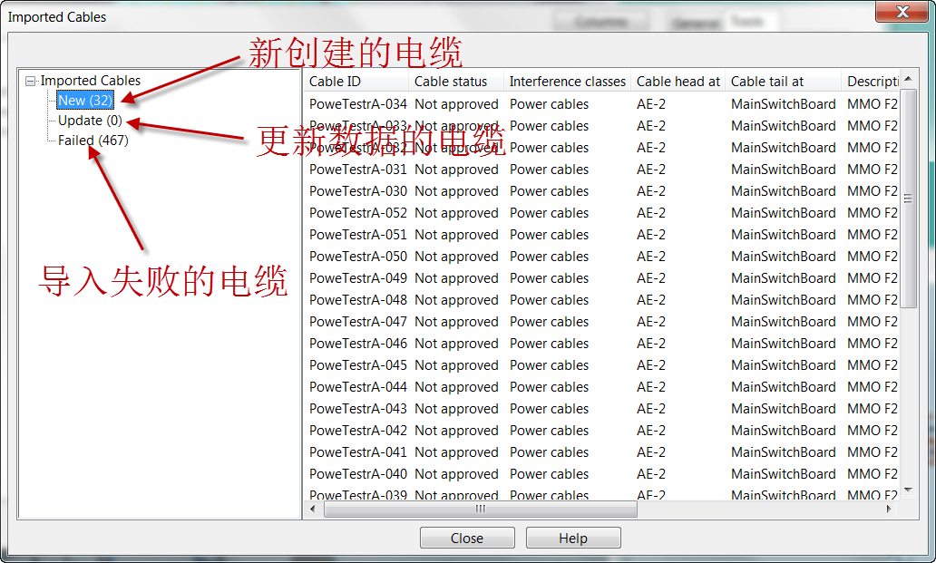

选择**Close**可以关闭这个窗口。

# 电缆布线

在创建完电缆后（手工或者导入），即可对电缆进行布线工作。

## 电缆自动布线

## 电缆手工布线

## 电缆路径拷贝

## 删除电缆路径

# 电缆布线图

## 创建电缆布线图

电缆管理工具提供了一个专门的按钮用于创建电缆不线图。

1. 启动电缆布线工具并选择下图所示按钮：

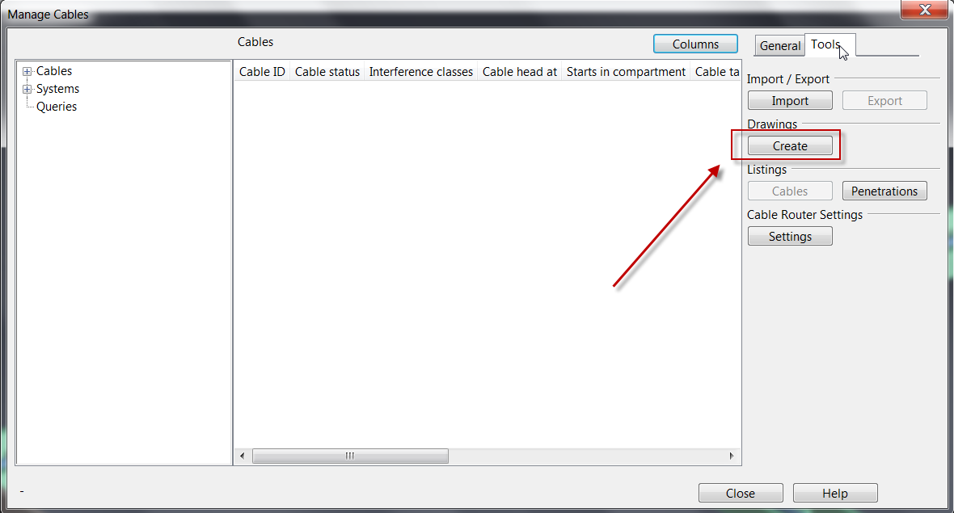

1. 选择NEW按钮，如下图所示：

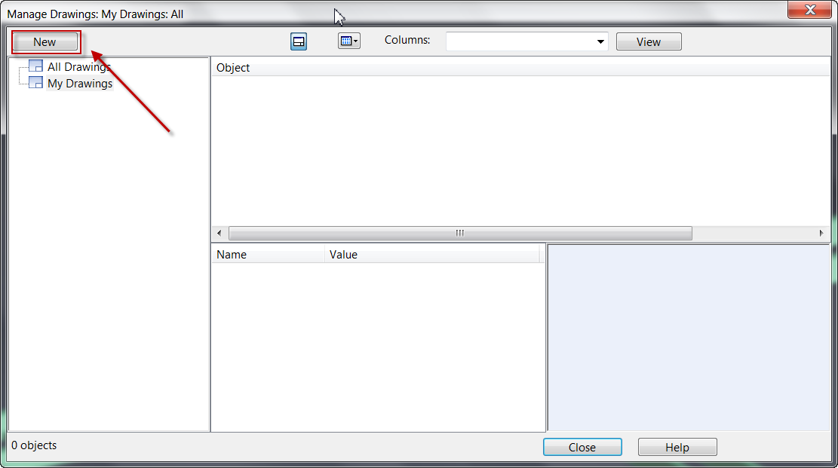

1. 输入图名，选择图框，选择并输入图形属性

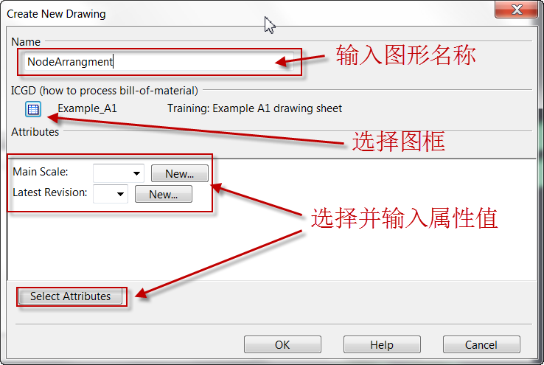

1. 双击生成的图纸，进入图形模式

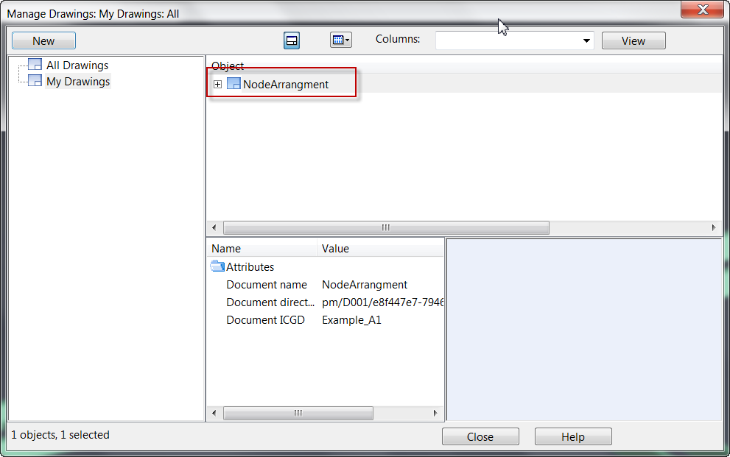

1. 按常规的出图方式创建视图，选择视图包含的模型时，选择电缆托架及电缆（必须选，否则节点标不出来）即可，如果有需要，可以把电缆贯通也选上。

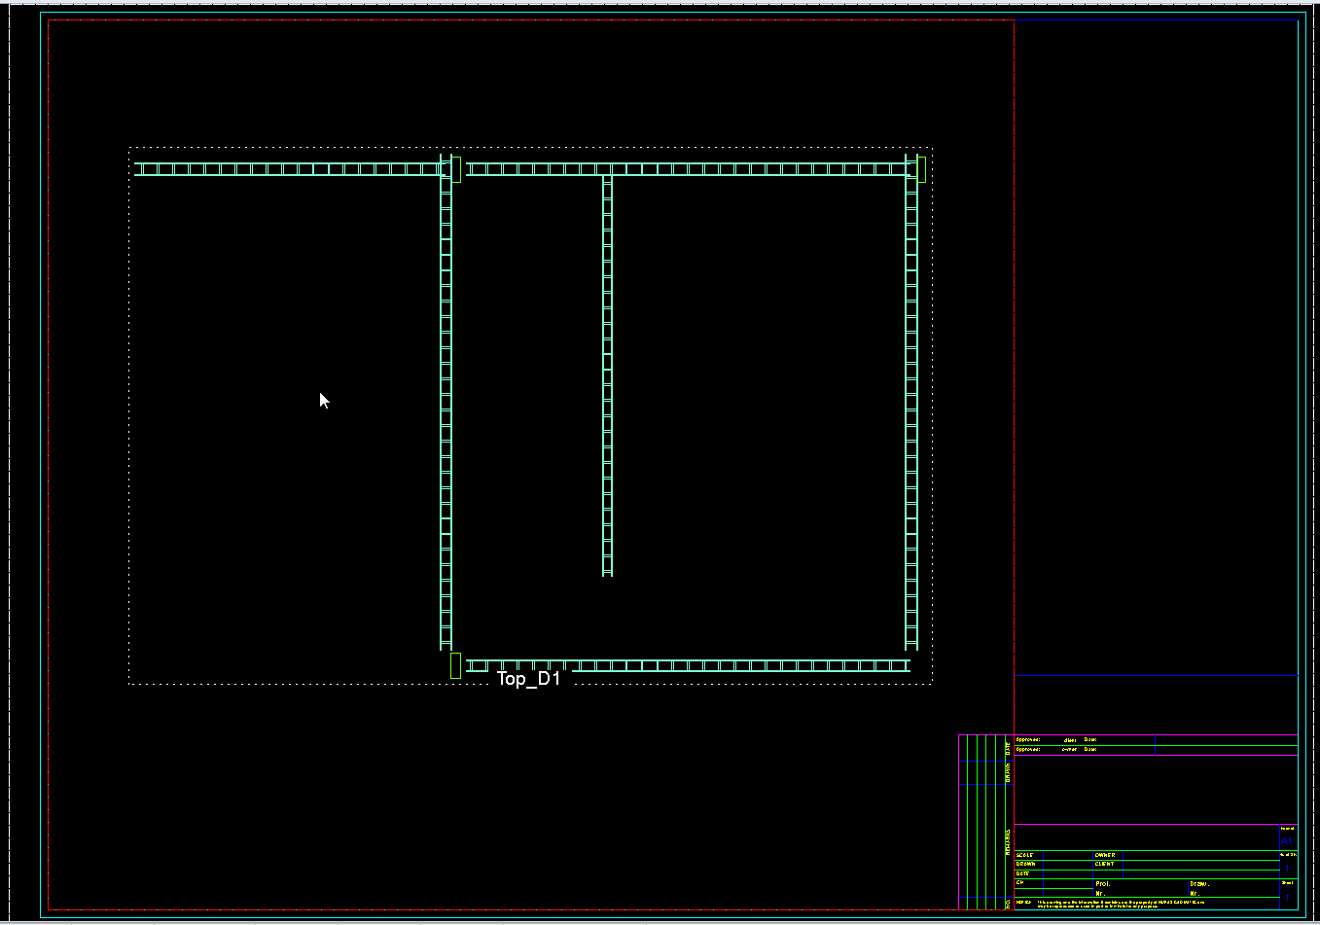

## 标注电缆节点

可以通过系统的自动标注工具来标注电缆节点，也可以自定义自动标注菜单或者标注样式，使用系统自动标注工具标注电缆节点的基本步骤如下：

1. 在图纸模式下，按鼠标右键并选择如下菜单：

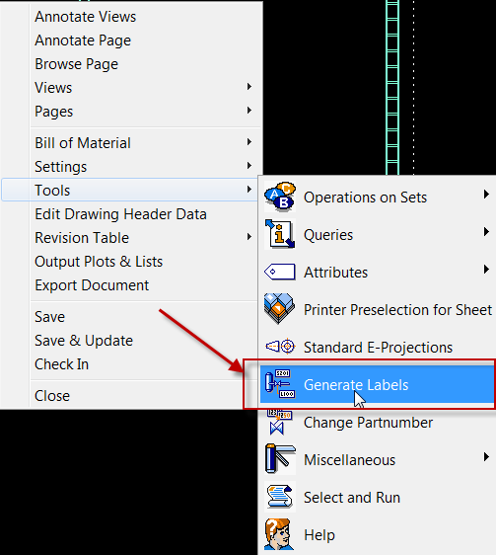

1. 选择如下按钮

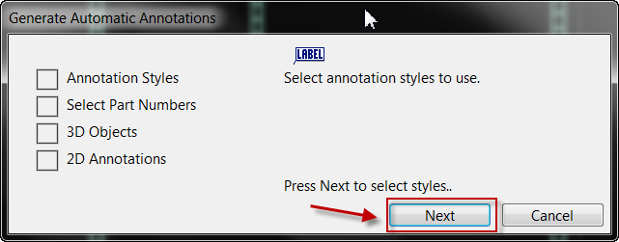

1. 选择如下选项，并按OK 按钮：

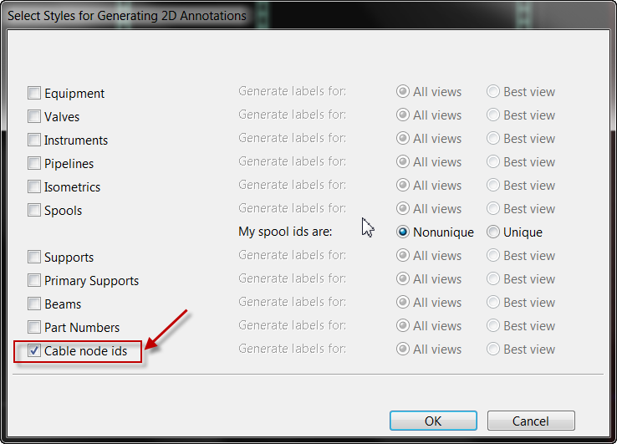

1. 选择如下选项

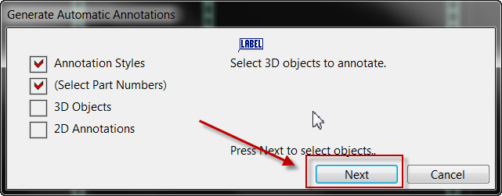

1. 选择要标注的电缆托架及电缆（注意两种都必须选），按回车确认。
2. 选择下面的按钮

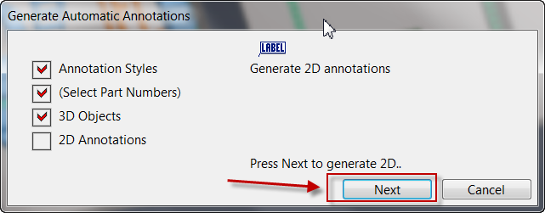

1. 选择下面按钮

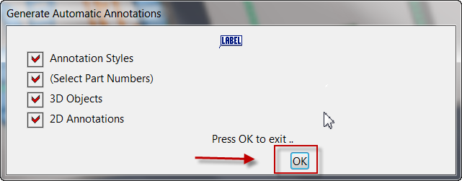

1. 标注自动生成

